**固定资产操作手册**

版本号

# 固定资产

## 固定资产发卡绑定

管理员点击资产管理APP，输入员工号或者手机号码和登录密码，进入页面如下：

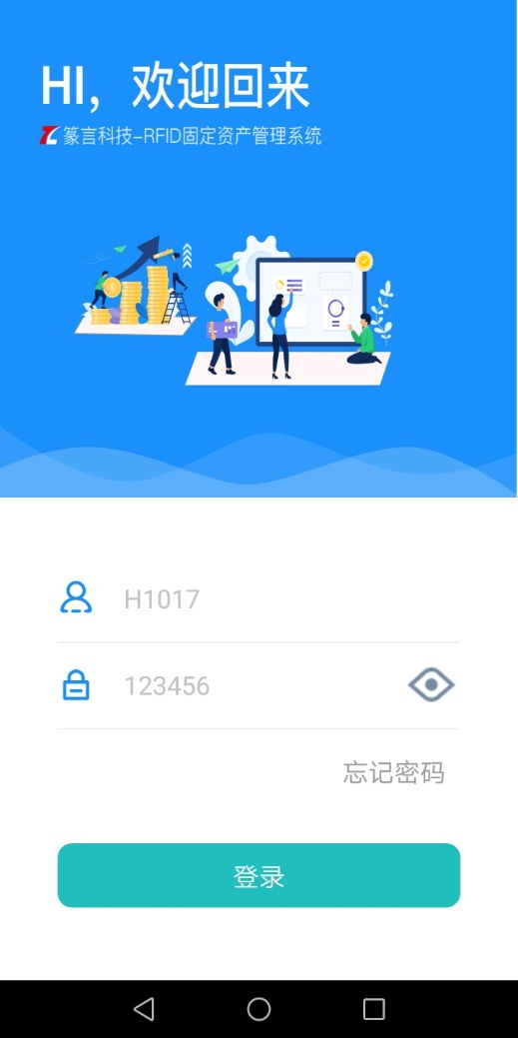

点击登录按钮成功登录系统，进入：固定资产管理-资产信息，鼠标点中需要绑定条形码，进入页面如下：

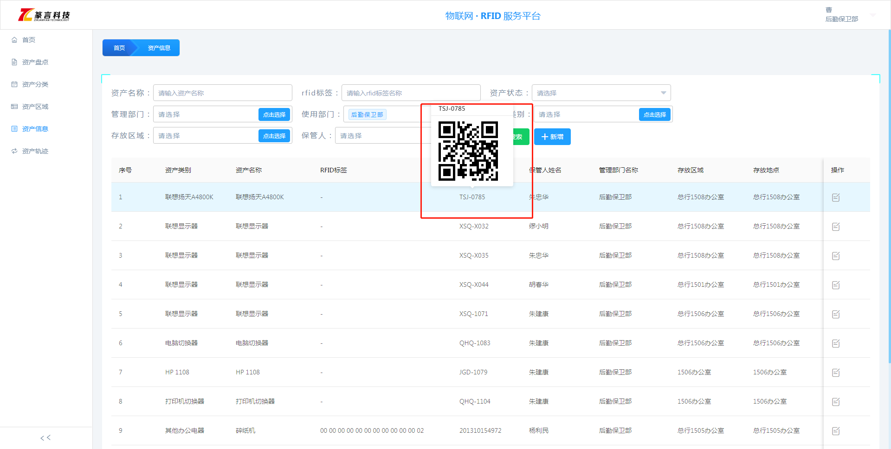

管理员登录手持机，使用手持机按动两次扫描条形码二维码，进入页面如下：

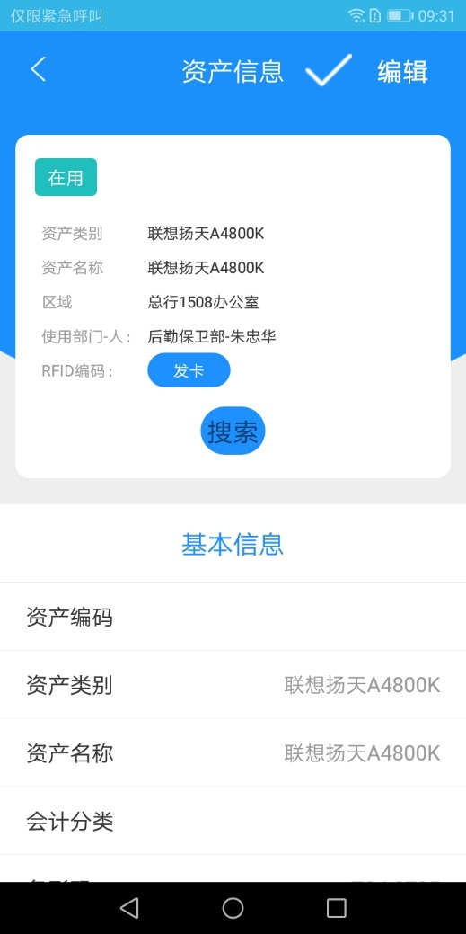

点击：发卡按钮，使用手持机按动机把扫描RFID芯片，进入页面如下：

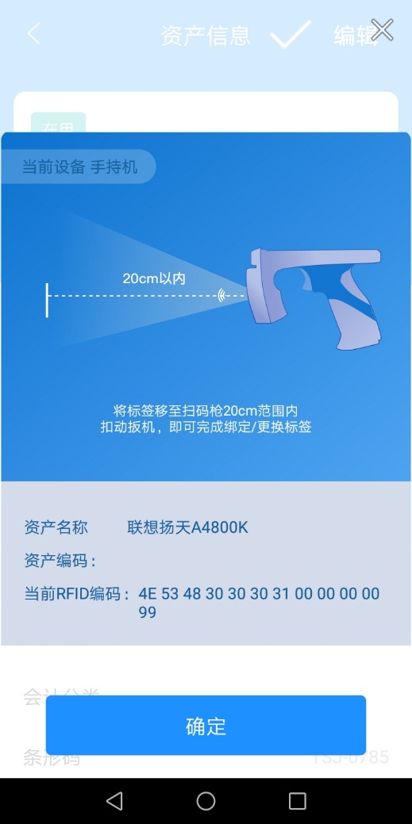

点击：确定按钮之后点击右上角提交按钮提交成功，RFID绑定成功，资产信息查询页面如下：

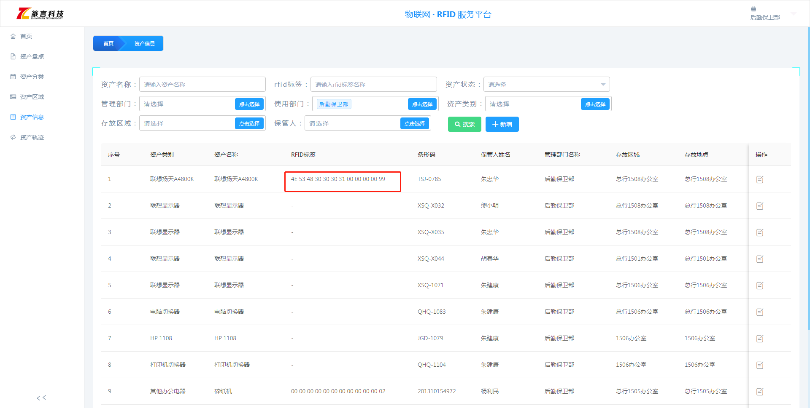

## 固定资产盘点

管理员在pc端发布资产盘点任务，任务接收者登录固定资产管理APP，点击：资产盘点，进入页面如下：

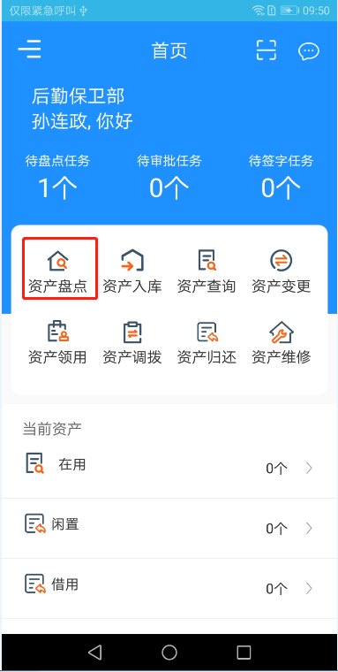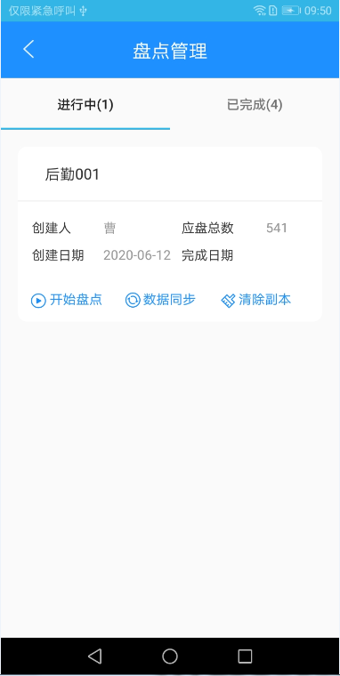

点击：开始盘点菜单进入盘点单详情界面，点击右上角RFID按钮进入扫描页面，进入页面如下：

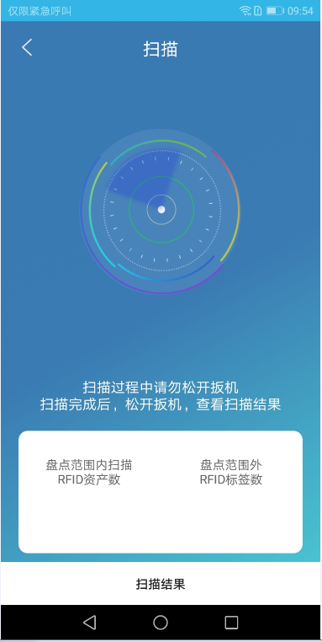

按住扳机开始在资产区域扫描，等待全部扫描完毕后松开扳机，进入页面如下：

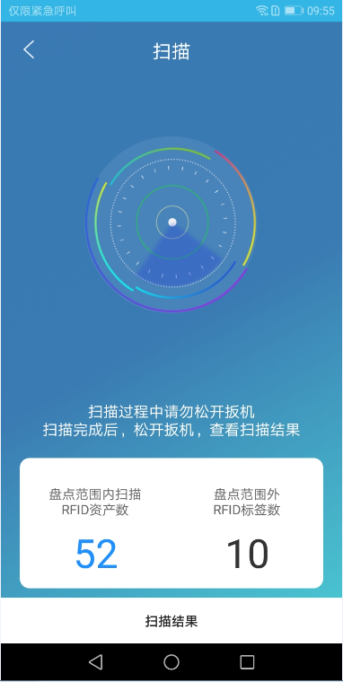

展示盘点范围内的资产数和范围外的资产数，点击：扫描结果按钮，进入页面如下：

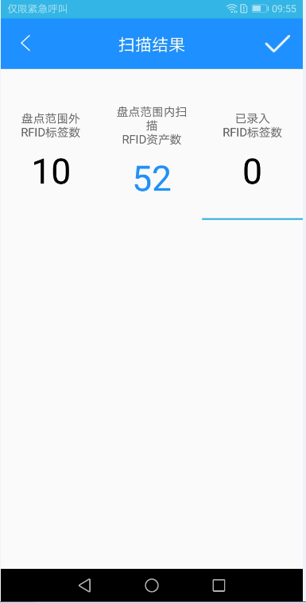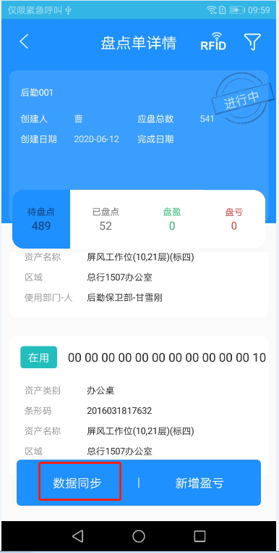

点击：数据同步按钮即可提交扫描结果。任务发布者就可以在pc端查询到盘点任务的进展情况。

任务接受者在手持机盘点管理时，可以通过：盘点单详情右上角筛选按钮进行需要筛选盘点功能，进入页面如下:

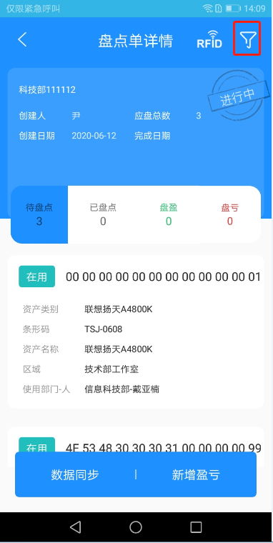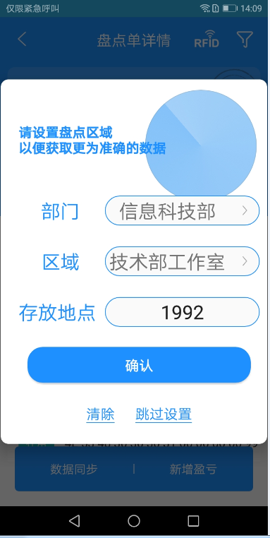

筛选后可以只盘点筛选后的资产。

任务接收者在手持机盘点管理时，可以通过：盘点单详情-新增盈亏进行添加不在盘点单的资产，进入页面如下:

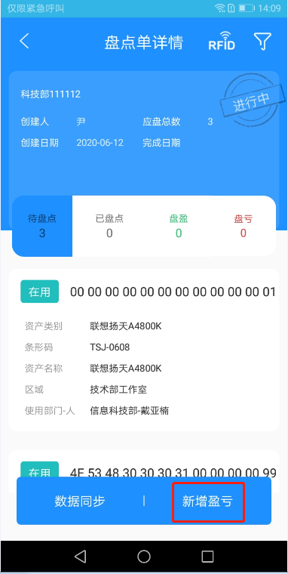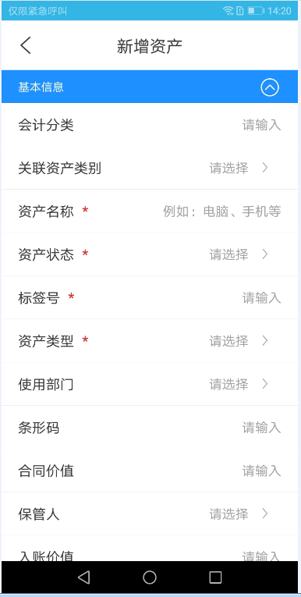

新增资产基本信息填写完成后，点击提交按钮即可将资产信息录入。再通过点击：数据同步按钮将数据上传至后台保存。管理员登录pc端-固定资产管理-资产信息查询到录入资产，进入页面如下：

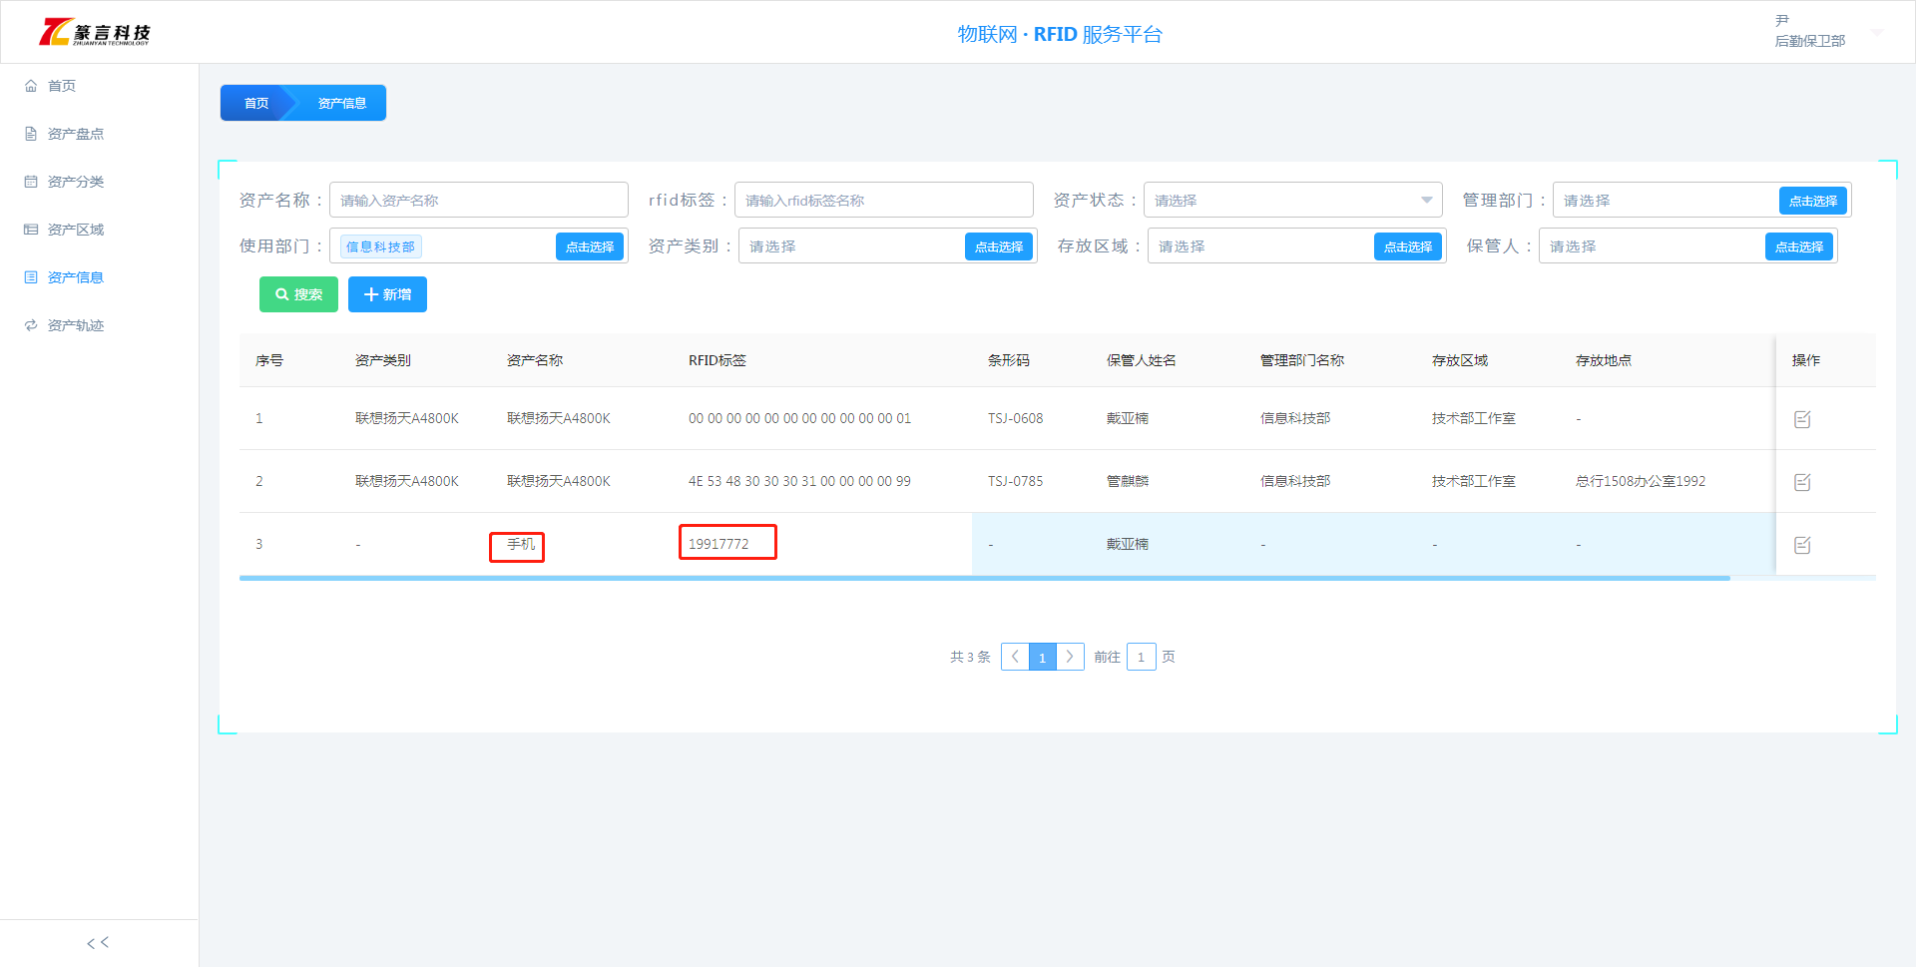

## 固定资产查找

管理员登录按钮成功登录系统，进入：固定资产管理-资产信息，鼠标点中需要查找资产条形码，进入页面如下：



任务接收者登录手持机进入首页，对准pc端条形码二维码连续按动扳机扫描进入资产详细信息界面，进入页面如下：

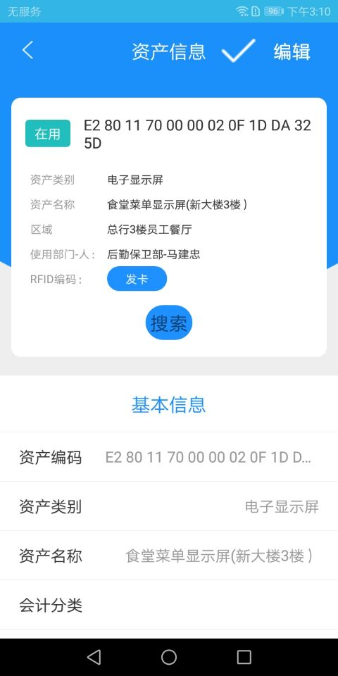

点击：搜索按钮，按住扳机进行档案查找操作，越靠近档案数值会越高，当达到100时基本可以确定档案确切位置。进入页面如下：

